МИНОБРНАУКИ РОССИИ

Федеральное государственное бюджетное образовательное учреждение высшего профессионального образования «Рыбинский государственный авиационный технмческий университет имени П.А. Соловьева»

КАФЕДРА ЭМиЭИС

Проектный практикум

Тема: Автоматизация расчета цен на оказание услуг в ГК «Юмалабс»

|  |  |
| --- | --- |
|  | Группа: ЗИП-14  Студент: Лебедев Е. В.  Преподаватель: Кутимская М. А.  Оценка _________________________  ________________________________ |

Рыбинск 2017

Содержание

Ознакомление с организацией ГК «Юмалабс» 3

Разработка основных проектных решений 9

Список литературы 14

# Ознакомление с организацией ГК «Юмалабс»

Группа компаний «Юмалабс» — проектное агентство цифрового производства, основанное в 2012 году и зарегистрированное как бренд в 2014 году. Компания находится под семейным управлением — Екатерина Юмашева следит за всеми финансовыми, юридическими и бюрократическими движениями, Андрей Юмашев выступает идеологом и курирует все направления, заботясь о сотрудниках, клиентах, партнерах и создании комфортных условий для жизни самой компании. Команда насчитывает более 15 специалистов разных направлений. Многие из них работают с основания компании, остальные проходят испытания проектами и уже зарекомендовали себя как профессионалы своего дела. За время работы ГК «Юмалабс» обзавелась отличными связями с представителями разных индустрий - от серийного производства микроэлектроники до отличных видеоинженеров и представителей качественных эвент-агентств.

Клиентами были и остаются такие агентства как Leo Burnett, Seven, Itella Connections. Также тем, что делала команда, довольны компании Philip Morris, BAT, Hennesy, Synergy, Балтика, MARS, PepsiCo, Bacardi, McDonalds и не только.

С начала работы и по конец 2017 года мы успели выполнить более 100 проектов разной величины, от промо под ключ и до интерактивных конструкций. Группа компаний представлена в виде нескольких предприятий, пересекающихся о одной точке - индустрии рекламного производства и маркетинга.

Рассмотрим отдельно компанию «Юманова», являющейся составляющей ГК «Юмалабс» и занимающейся разработкой ПО и ИТ аутсорсингом.

Основа компании это отдел разработки в него входят технический директор, системный администратор, дизайнер и разработчики, но так как компания маленькая обязанности размыты и часто пересекаются. Главой подразделения яапвляется технический директор. Именно он выбирает средства и методологии разработки, архитектурные решения и решает возникающие технические вопросы основываясь на своих знаниях и опыте. Перед тем как заказ полученный от клиента или внутренний проект попадёт в разработку, он проводит проектирование и выбор средств. В абсолютном большинстве средства проектировання практически не используются, так как, зачастую, проекты однотипные н достаточно простые, каждый раз их проектировать было излишне. Но, всё же, минимальное проектирование производится в сервисе Microsoft Axure, так как к нему может быть получен доступ любого члена команды через веб интерфейс без надобости установки, плюс к этому исключаются какие то требования к компьютеру и операционной системы, разве что наличие интернета и браузера.

В компании для разработки используются такие технологии как objcctive-c, java, php, html, css в зависимости от требований клиента и проекта. На objective-c ведется разработка под iOS, на java под андройд, а php под веб проекты. СУБД используемая в компании MySql. Эта технологии проверены временем и хорошо известны техническому директору, поэтому он всегда сможет помочь менее оптыным разработчикам. На среды разработки в компании нет стандарта поэтому каждый разработчки волен сам решать что использовать, но по словесной договоренности мы используем intelij idea и phpstorm. В компании используется система контроля версий git, обеспечивающая весь необходимый функционал. В современной разработке не последнее место занимают средства виртуализации и контейнеризации, для того чтобы ограничить влияние операционной системы разработчика на ход выполнения программы, а так же самой программы на операционную систему разработчика. Это также удобно тем что у разработчиков могут быть совершенно разные рабочие компьютеры и операциионные системы, но сконфигурированное виртуальное окружение соответсвующее серверу, на локальных машинах для этого мы используем vagrant. На рабочем сервере этот функционал обеспечивает gitlab. Также он обеспечивает разделение версий и веток программ исключая их непосредственное влиияниие друг на друга. Для отслеживания хода разработки используются redmine и trello. Они помогают декомпозировать основные задачи на более мелкие и раздачу их разработчикам. Отслеживают трудозатраты по каждой задаче и сигнализируют о не выполнении задачи к сроку.

Анализ бизнес процессов и разработка требований к информационной системе.

Предприятие занимается разработкой программного обеспечения (ПО) и сдачей в аренду ресурсов для разработки ПО.

По результатам своей деятельности предприятие делает отчисления в налоговые органы а также сдает отчеты в органы государственной статистики.

Предприятие представляет собой сообщество сотрудников предприятия и клиентов. Схема их взаимодействия такова: клиент выбирает услугу (разработка или аренда) и делает заказ, генеральный директор оценивает возможность выполнения заказа и дает менеджеру отдела продаж указание на расчет сметы, менеджер и разработчики обсуждают сроки выполнения и считают стоимость заказа, а после менеджер согласовывает смету с клиентом. Бухгалтерия оформляет необходимые документы, принимает оплату и менеджер передает заказ на выполнение.

Всякий раз при разработке сметы менеджер должен самостоятельно определить цену времени разработки, которая меняется в соотвестсвиии с какими-либо факторами или привелегированностью клиента.

В зависимости от вида и обьема работы заказ оплачивается наличными в бухгалтерии предприятия или безналичным способом в банке. Суммы, полученные за выполнения закзов бухгалтерией, переводятся в банк на счет кампаниии.

Выделим критические факторы успеха для рассматриваемого предприятия:

- скорость обработки информации

- удобство обслуживания: скорость выполнения заказов, простота их оформления;

- высокое качетсво выполнения заказа;

- минимизация возможных информационных потерь и ошибок во время оформления заказов, поскольку при выполнении заказа требуется учесть все требования заказчика, тогда как использование недостоверной, ошибочной информации может не только вызвать большой резонанс между предприятием и заказчиком, но и принести значительный материальный ущерб учреждению.

Структурные проблемы предприятия возникают в результате его развития и изменения. Эти проблемы существуют постоянно и для их решения, обычно, требуется модификация структуры предприятия или используемых технологий.

В настоящее время у предприятия имеются следующие структурные проблемы.

- расчет стоимости разработки не автоматизирован и ведется менеджерами вручную

- отсутствие единой базы клиентов увеличивает срок обработки увеличивает количество возможных ошибок

- трудно эффективно оценить работу специалистов

- увеличение количества ошибок «человеческого фактора» при получении заявок на фоне повышения загруженности и увеличения обемов работ.

Все вышеперечисленные трудности оказывают отрицательное влияние на общую работу предприиятия.

Диаграмма активности (видов деятельности) позволяет показать движение потоков данных в проектируемой информационной системе. Диаграмма активности представлена на рисунке 1.

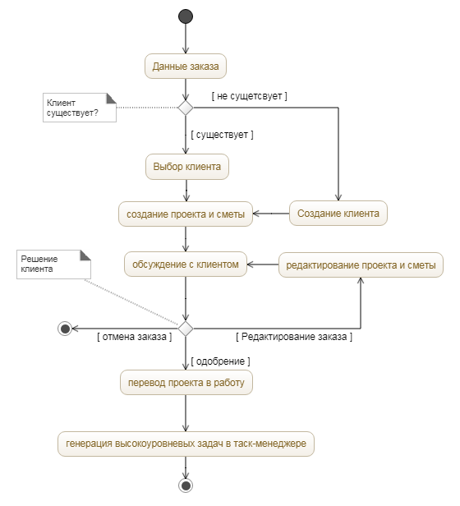

Рисунок 1 Диаграмма деятельности

Проектируемая информационная система (ИС) предназначена для автоматизации процесса расчета стоимости разработки и формирования задач, что подразумевает:

- учет поступивших заказов;

- создание упорядоченных баз клиентов, персонала, проектов, ресурсов и

рейт-карт,

- создание базы разработанных смет;

- интеграция с таск менеджером (redmine)

- ускорение получения отчетности.

Цель создания данной ИС заключается в улучшении показателей хозяйственной деятельности рассматриваемого объекта. Кроме того, предусматривается улучшение характеристик сбора, обработки и хранения информации.

ИС должна быть проста, а также интуитивно понтяна для пользователя. Требования, которые предъявляются к техническому обеспечению ИС, представлены в таблице 1

Таблица 1

|  |  |
| --- | --- |
| Процессор | 2,8 ГГц |
| Оперативная память | 1 Гб |
| Жесткий диск для установки системы | 500 Мб |
| Операционная система Ubuntu 14 | Ubuntu 14 |

# Разработка основных проектных решений

Контекстная диаграмма функциональной модели информационной системы в методологии IDEF0 представлена на рисунке 2.

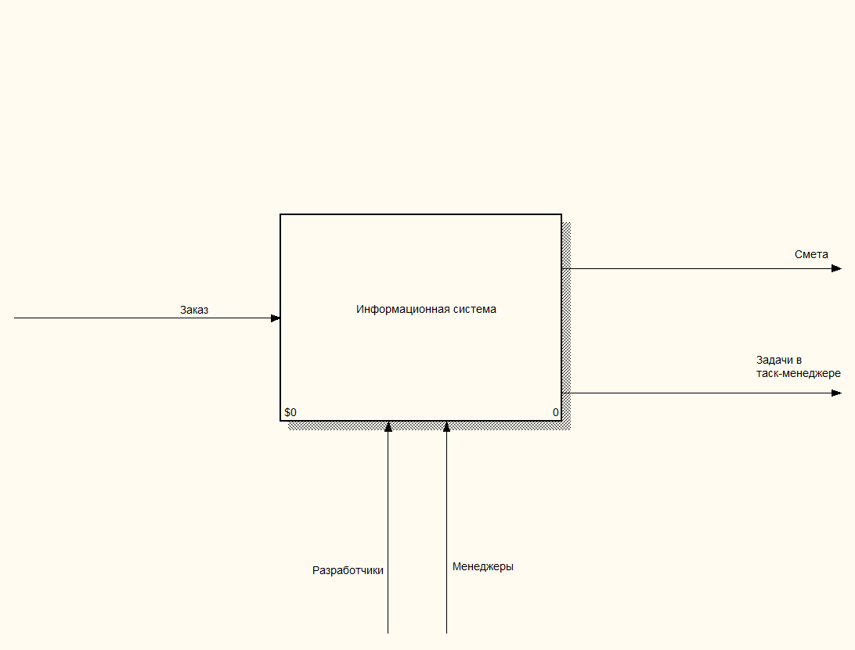

Рисунок 2 - Контекстная диаграмма функциональной модели ИС

Контекстная диаграмма не может дать полное представление о том, как протекает данный процесс. Ее декомпозиция дает более детальное представление о процессе и о его особенностях. На рисунке 3 представлен результат декомпозиции контекстной диаграммы, который также выполнен в методологии IDEF0.

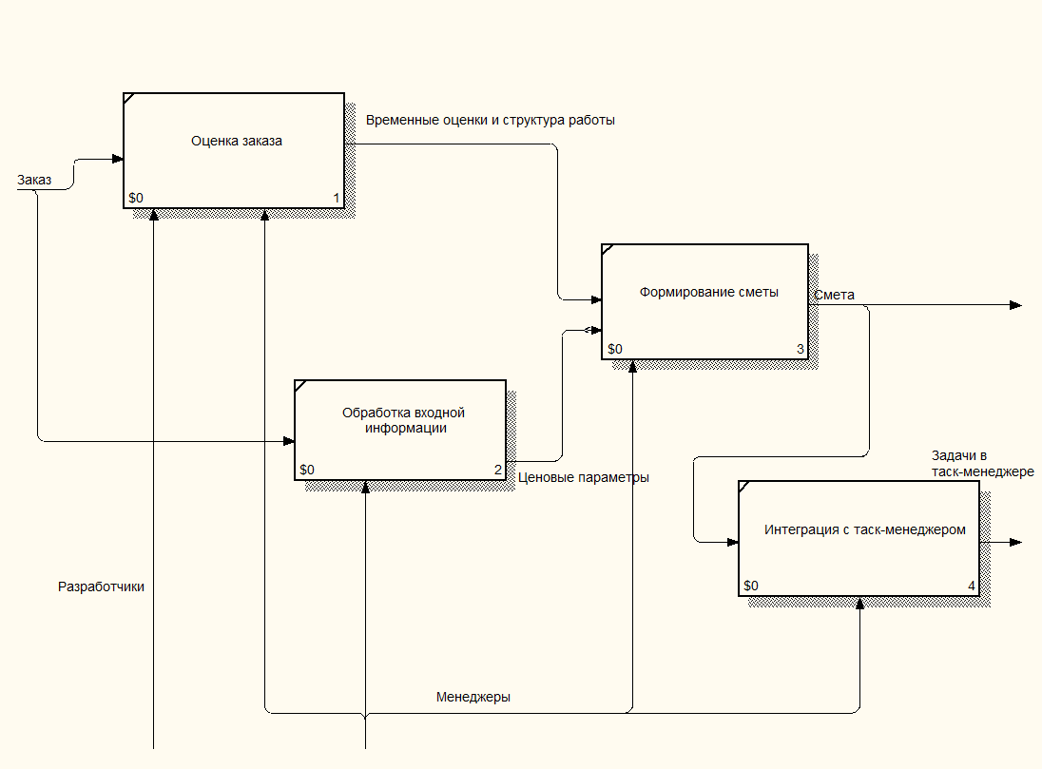

Рисунок 3. Декомпозиция контекстной диаграммы

На рисунке видно, что контекстная диаграмма была разбита на четыре функции: оценка заказа, обработка воходной информации, формирование сметы и интеграция с таск-менеджером.

Входной информацией функции «оценка заказа» являются заказ от клиента. Выходом функции являются данные о предполагаемых работах и их временные оценки.

Входной информацией функции «обработка воходной информации» является заказ. Выходом функции ценовые параметры созданые менеджером или взятые из базы данных при их существовании.

Входной информацией функции «формирование сметы» являются временные оценки и структура работ и ценовые параметры. Выходом функции являетеся смета.

Входной информацией функции «интеграция с таск-менеджером» является смета. Выходом функции являются задачи созданные в таск менеджеое.

На рисунке 4 представлена модель данных.

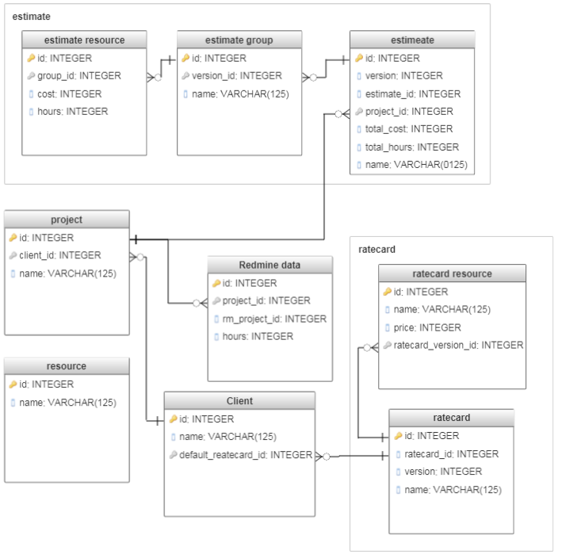

Рисунок 4. Модель данных

Таблица resource содержит ресурсы: разработчик, сервер (аренда) и т.п. Из неё берутся записи при создании рейт-карты.

Таблица rate card представляет собой рейткарту с ресурсами их стоимостью. Она соотносится с таблицей rate card version как один ко многим.

Таблица client представляет собой клиента, в ней хранится вся информация о клиенте.

Таблица projects представляет собой проект. Он создаётся когда клиент осуществляет какой либо заказ. В нем содержится описание проекта. В проекте может быть несколько смет.

Таблица estimate представляет собой смету. Она создаётся в рамках проекта и соотносится с ним как многие к одному. В создании сметы осуществляется:

* Подстановка групп работ по умолчанию используемых в большенстве случаев (написание документации, поддержка и тд)
* Подстановка ресурсов из рейт карты привязанной к клиенту
* Расчет скидок, НДС и прочих показателей
* Расчет промежуточных и итоговой суммы

Таблица redmine data служит для интеграции с таск менеджером Redmine, для отслеживания процесса разработки и первичного формирования задач.

ИС разрабатывается на основе использования ОС Ubuntu 14, СУБД MySQL, языка программирования РНР.

При выполнении всех условий эксплуатации, заложенных в документации, АИС имеет следующие основные режимы функционирования: штатный - основной режим функционирования - система выполняет свои функции в соответствии с техническими и организационными инструкциями

Наращивание емкости системы производится путем увеличения объёма дискового массива, т.е. применяется вертикальный тип масштабируемости.

Надежность АИС обеспечивается следующими основными способами:

- выход из строя любого из клиентских мест пользователя или нарушение канала связи сети между этим клиентом и сервером не вызывают прекращения функционирования АИС;

- предусмотрена возможность восстановления данных с внешнего накопителя после восстановления активного накопителя.

Безопасность АИС обеспечивается следующими основными способами:

Все критические события в ИС журнализируются средствами операционной системы, СУБД, серверов приложений, на которых разворачивается ИС и прикладного программного обеспечения ИС.

Проектные решения по обеспечению безопасности информации основаны на группировке пользователей в группы с определенными правами и применении парольного доступа.

Защита информации от случайных угроз осуществляется путем ежедневного копирования и постоянного обучения персонала в соответствии с используемым регламентом зашиты информации и обеспечения информационной безопасности.

Для защиты данных от возможных потерь, связанных с проблемами злсктроснабжеиия, используются источники бесперебойного питания

Наращивание производительности оборудования выполняется как путем масштабирования отдельных устройств, так и путем увеличения их количества.

# Список литературы

* 1. Вендров А. М. Проектирование программного обеспечения экономических информационных систем: Учебник. — М.: Финансы и статистика, 2002. - 352 с.: ил.
  2. Гвоздева В. А., Лаврентьева И. Ю. Основы построения автоматизированных информационных систем: учебник. – М.: ИД «ФОРУМ»: ИНФРА-М, 2007. – 320 с.: ил. – (Профессиональное образование).
  3. Проектирование информационных систем: курс лекций: учеб пособие для студентов вузов, обучающихся по специальностям в области информ. технологий / В. И. Грекул, Г. Н. Денищенко, Н. Л. Коровкина. – М.: Интернет-Ун-т Информ Технологий, 2005. – 304 с.: ил. – (Серия «Основы информационных технологий»).
  4. Смирнова Г. Н. Проектирование экономических информационных систем: Учебник / Г.Н. Смирнова, А. А. Сорокин, Ю. Ф. Тельнов; Под ред. Ю. Ф. Тельнова. – М.: Финансы и статистика, 2003. – 512 с.: ил.
  5. Калянов, Г.Н. CASE-технологии. / Г.Н. Калянов. - М.: Финансы и статистика, 2008 г. – 435 с.
  6. Липаев, В.В. Системное проектирование сложных программных средств для информационных систем. / В.В. Липаев. - М.: Синтег, 2009 г. – 156 с.
  7. Дубенецкий, Б.Я. Проектирование информационных систем. / Б.Я. Дубенецкий. - Л.: ЛЭТИ, 2008 г. – 675 с.
  8. Грабер, М. Введение в SQL. / М. Грабер. - М.: ЛОРИ, 2008 г. – 568 с.
  9. Шлеер, С. Объектно-ориентированный анализ: моделирование мира в состояниях. / С. Шлеер. - М.: Диалектика, 2008 г. – 476 с.